1-Java语言概述
1-Java语言概述 1
1. 1、Java的相关概念以及特点 3
1.1. 相关概念： 3
1.1.1. 95年 sun公司推出JAVA 3
1.1.2. 09年 oracle 收购sun公司 3
1.1.3. JAVA之父 詹姆斯 高斯林 3
1.2. 技术方向 4
1.2.1. JAVASE 4
1.2.2. JAVAEE 4
1.2.3. JAVAME 4
1.3. java开发步骤 5
1.3.1. 编写源文件 后缀名.java 5
1.3.2. 编译 后缀名.class 5
1.3.3. 运行 5
1.4. 特点 5
1.4.1. 面向对象 6
1.4.2. 简单 6
1.4.3. 安全 6
1.4.4. 多线程 6
1.4.5. 跨平台 6
1.4.6. 分布式 6
1.4.7. 自动垃圾回收 6
2. 2、JAVA的搭建环境 6
2.1. 几个环境方面的概念 7
2.1.1. JDK 7
2.1.2. JRE 7
2.1.3. JVM 8
2.2. 步骤 8
2.2.1. 1、下载并安装JDK 9
2.2.2. 2、配置环境变量 10
3. 3、开发第一个JAVA程序 11
3.1. java代码框架 11
3.1.1. class 类名{ 主方法 } 12
3.1.2. 主方法是程序的入口 12
3.2. Java程序开发的步骤 12
3.2.1. 1、编辑：编写Java代码 13
3.2.2. 2、编译：转成字节码文件 13
3.2.3. 3、运行：运行字节码文件 13
3.3. java代码注意事项 14
3.3.1. 1、严格区分大小写 14
3.3.2. 2、所有符号都是英文状态 14
3.3.3. 3、括号都是成对出现的 14
3.3.4. 4、每一条命令结尾 是分号 14
3.3.5. 5、类名和文件名要一致 14
3.3.6. 6、类名 要遵循标识符的命名规则和命名规范 14
3.3.7. 一个良好的java代码，要有注释、要注意缩进 14
4. 4、JAVA的注释和API文档 14
4.1. Java中的注释 15
4.1.1. 1、单行注释 15
4.1.2. 2、多行注释 15
4.1.3. 3、文档注释 16
4.2. API文档 17
4.2.1. 应用程序编程接口文档，其实就是帮助文档，方便开发时查阅 17
5. 5、常用DOS命令 17
5.1. javac 编译 18
5.2. java 运行 18
5.3. cd 切换目录 18
5.4. cd..退回上一级 18
5.5. cd\ 退回根目录 18
5.6. md 新建目录 18
5.7. rd 删除目录 18
5.8. echo 新建或编辑文件 18
5.9. exit推出 18

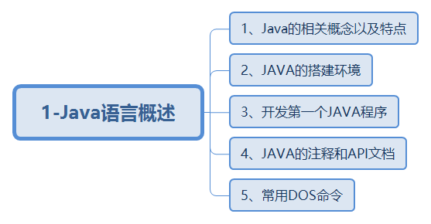

1、Java的相关概念以及特点
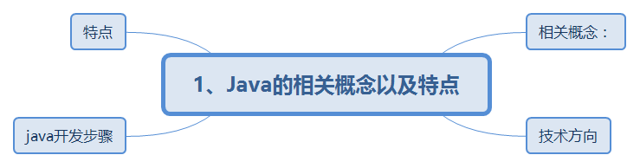

相关概念：
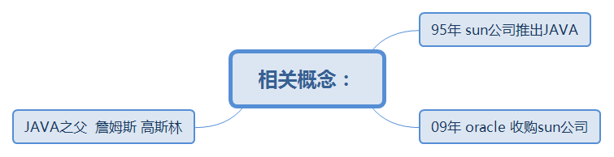

95年 sun公司推出JAVA

09年 oracle 收购sun公司

JAVA之父 詹姆斯 高斯林

技术方向
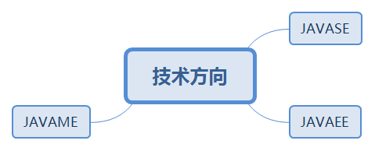

JAVASE
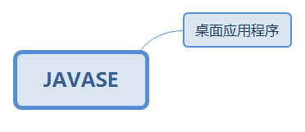

桌面应用程序

JAVAEE
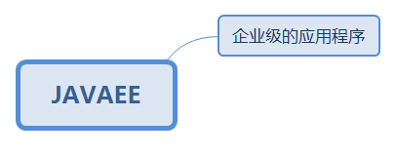

企业级的应用程序

JAVAME
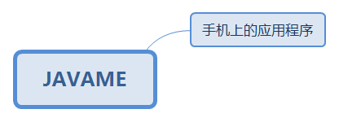

手机上的应用程序

java开发步骤
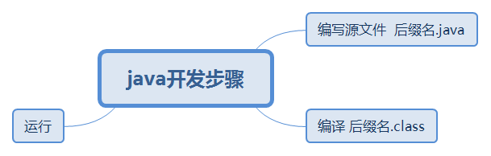

编写源文件 后缀名.java

编译 后缀名.class

运行

特点
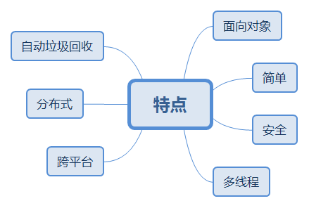

面向对象

简单

安全

多线程

跨平台

分布式

自动垃圾回收

2、JAVA的搭建环境
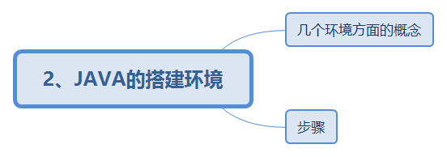

几个环境方面的概念
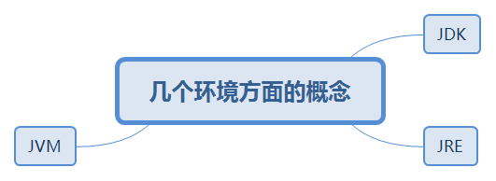

JDK
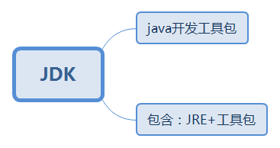

java开发工具包

包含：JRE+工具包

JRE
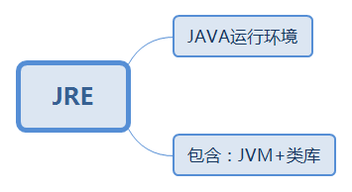

JAVA运行环境

包含：JVM+类库

JVM
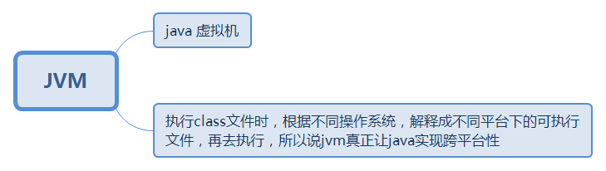

java 虚拟机

执行class文件时，根据不同操作系统，解释成不同平台下的可执行文件，再去执行，所以说jvm真正让java实现跨平台性

步骤
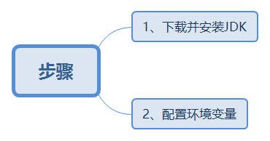

1、下载并安装JDK
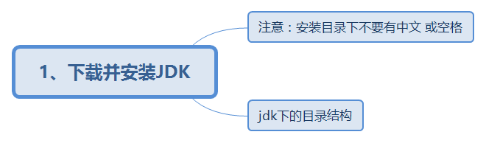

注意：安装目录下不要有中文 或空格

jdk下的目录结构
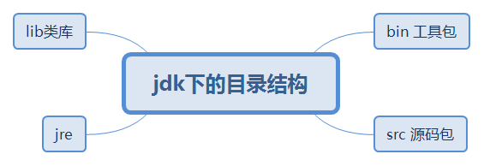

bin 工具包

src 源码包

jre

lib类库

2、配置环境变量
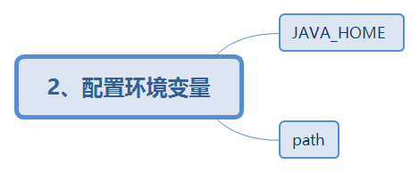

JAVA_HOME
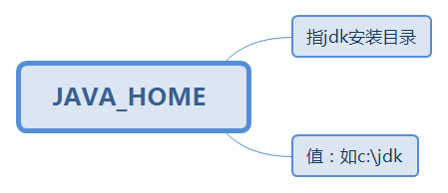

指jdk安装目录

值：如c:\jdk

path
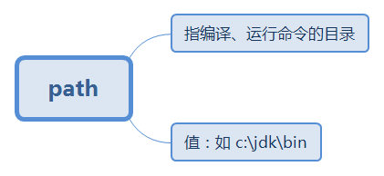

指编译、运行命令的目录

值：如 c:\jdk\bin

3、开发第一个JAVA程序
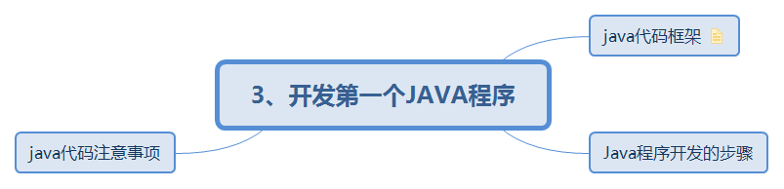

java代码框架
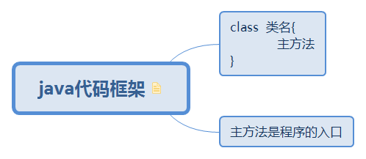

class 类名{

public static void main(String[] args){

}

}

class 类名{
主方法
}

主方法是程序的入口
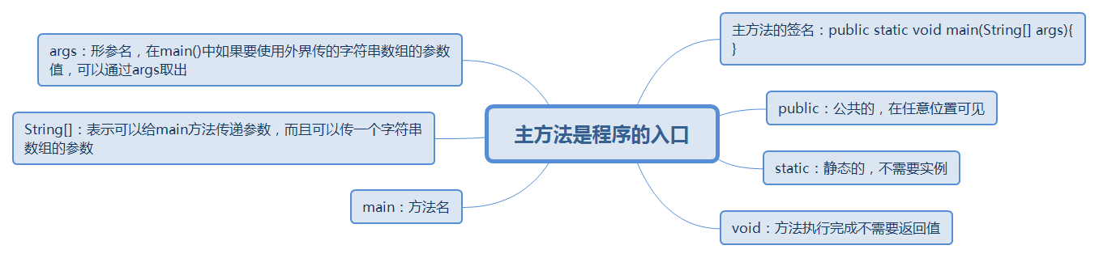

主方法的签名：public static void main(String[] args){
}

public：公共的，在任意位置可见

static：静态的，不需要实例

void：方法执行完成不需要返回值

main：方法名

String[]：表示可以给main方法传递参数，而且可以传一个字符串数组的参数

args：形参名，在main()中如果要使用外界传的字符串数组的参数值，可以通过args取出

Java程序开发的步骤
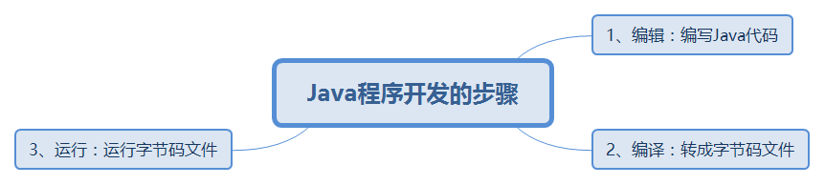

1、编辑：编写Java代码
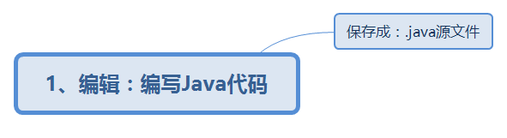

保存成：.java源文件

2、编译：转成字节码文件
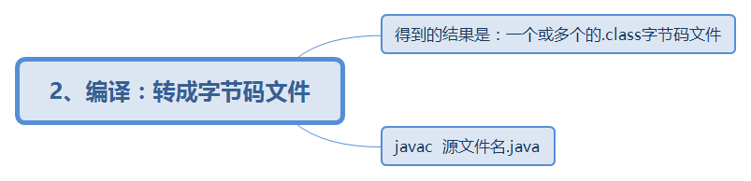

得到的结果是：一个或多个的.class字节码文件

javac 源文件名.java

3、运行：运行字节码文件
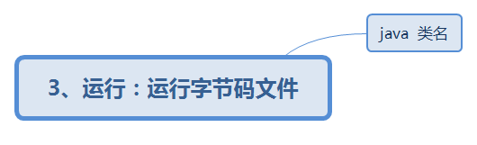

java 类名

java代码注意事项
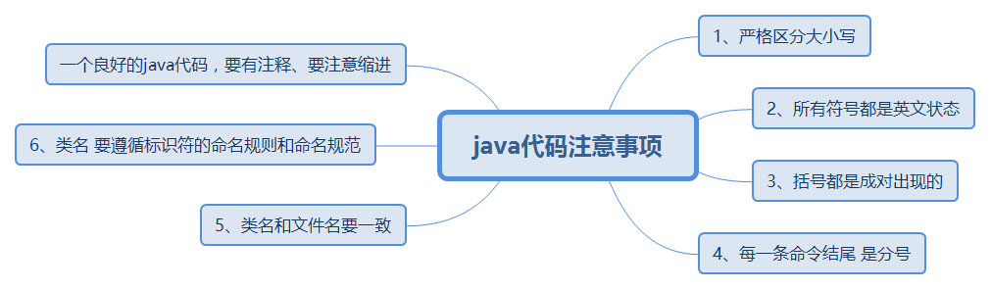

1、严格区分大小写

2、所有符号都是英文状态

3、括号都是成对出现的

4、每一条命令结尾 是分号

5、类名和文件名要一致

6、类名 要遵循标识符的命名规则和命名规范

一个良好的java代码，要有注释、要注意缩进

4、JAVA的注释和API文档
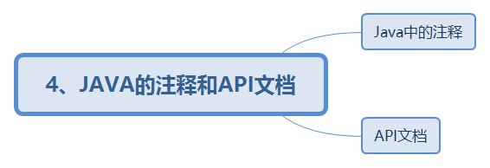

Java中的注释
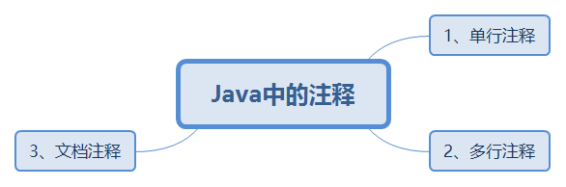

1、单行注释
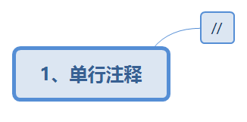

//

2、多行注释
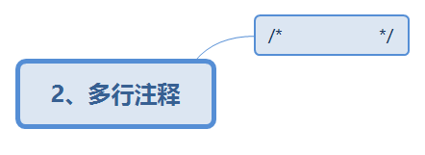

/* */
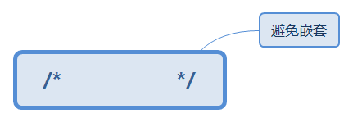

避免嵌套

3、文档注释
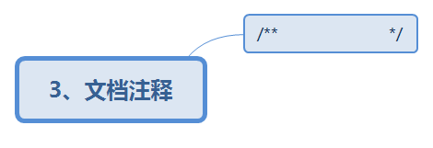

/** */
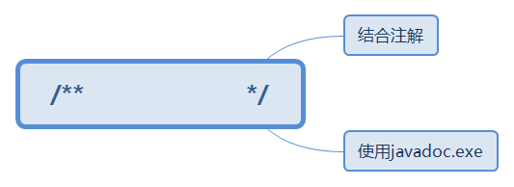

结合注解

使用javadoc.exe

API文档
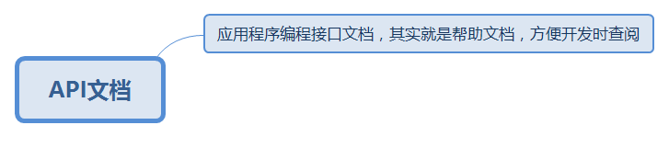

应用程序编程接口文档，其实就是帮助文档，方便开发时查阅

5、常用DOS命令
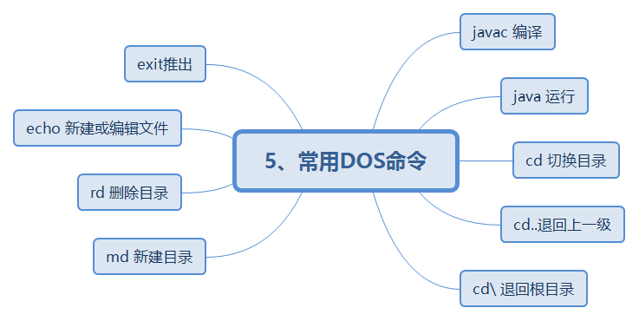

javac 编译

java 运行

cd 切换目录

cd..退回上一级

cd\ 退回根目录

md 新建目录

rd 删除目录

echo 新建或编辑文件

exit推出

